ОАО СКТБ «РИТМ»

РУКОВОДСТВО ПОЛЬЗОВАТЕЛЯ
Автоматизированной системы контроля и учета энергии
ОАО БобрусйскАгроМаш

Минск 2007

ПОДКЛЮЧЕНИЕ И ПРИЕМ ДАННЫХ С СУММАТОРА

Перед началом работы проверьте подключение сумматора к компьютеру. Если подключение производится через GSM модем, то, соответственно необходимо проверить включен ли модем и его подключение к компьютеру. В данной конфигурации подключение осуществляется через COM порт.
Запустите приложение Insert.exe
Для подключения по модему снимите левой кнопкой мышки √ “Птичку” <1>. «Прямое подключение» и включите «Модемное подключение». Этим Вы переключаетесь на передачу данных по модему. Затем нажмите кнопку «Подключится по модему» <2>. Индикатор «Подключение» показывает процесс подключения модема к сумматору.

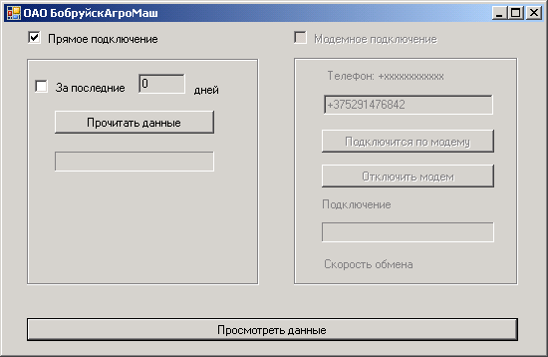
1
2

После появления сообщения “Conneсt 9600” произошло подключение по модему. Для дальнейшей работы нажмите «ОК» <3>.

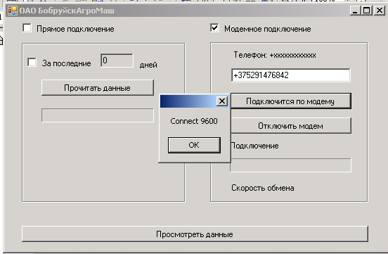
3
Для получения данных мышкой включите опцию “За последние ... дней” и введите количество дней за которые Вы хотите прочитать данные. Нажмите кнопку «Прочитать данные» <4>. Линейный индикатор показывает процесс получения данных.

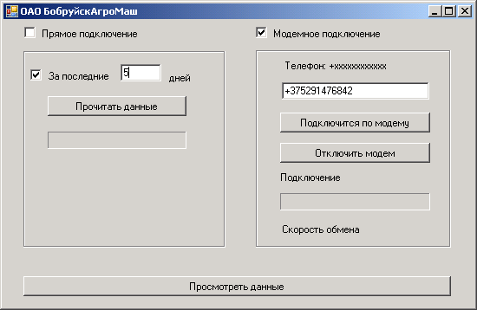
4

После появления сообщения «Данные получены» нажмите в появившемся окне сообщения кнопку «ОК». <5>

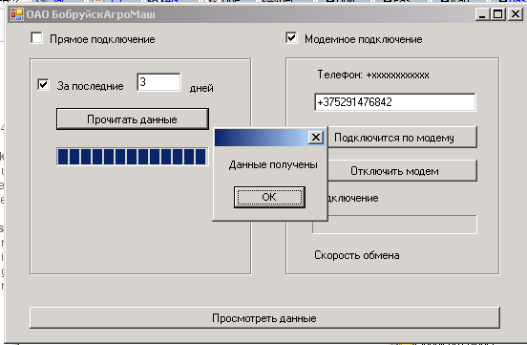
5

После получения данных с сумматора необходимо отключить модем, нажав на кнопку «Отключить модем». <6>

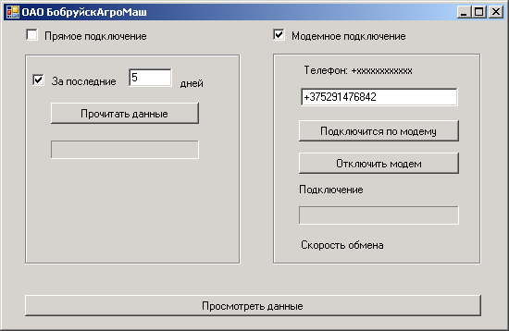
6
после отключения появится сообщение «Отключите питание модема». Нажмите ОК и отключите питание.
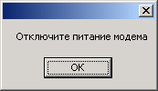

ПРОСМОТР ПОЛУЧЕННЫХ ДАННЫХ.

Для просмотра данных нажмите кнопку «Просмотреть данные». <7>

7
Запустится программа для просмотра данных.
По умолчанию отображается суммарная энергия по всем фидерам за текущий месяц. Для вывода электроэнергии за определенный период необходимо установить начало периода <8> и конец <9>, нажав на справа от строки даты, и в появившемся календаре выбрать левой кнопкой мышки дату начала периода для отображения энергии <10>. После этого нажмите кнопку «Энергия за период» <11>.

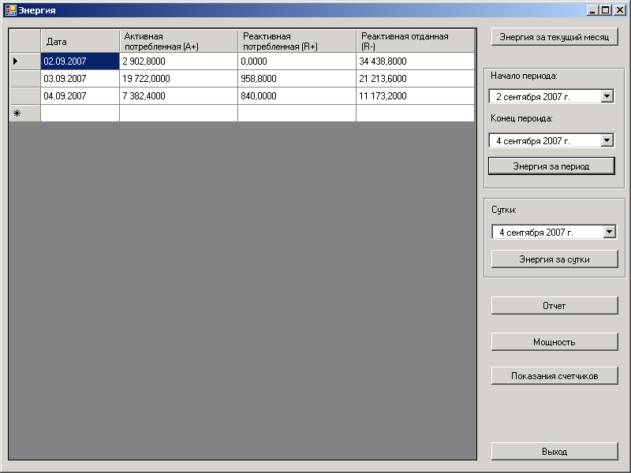
8
9
11

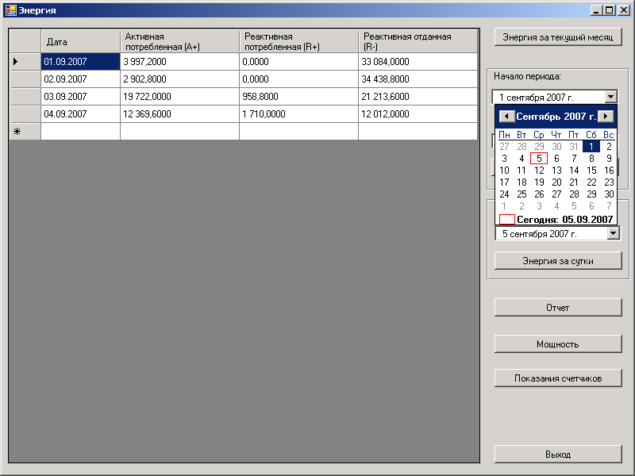
10
12

При нажатии на кнопку «Отчет» <12> отображается предварительный вид отчета по расходу электроэнергии за выбранный период. Для печати необходимо нажать кнопку «Print» <13> выбрать принтер для печати. Для сохранения отчета в формате Excel или PDF необходимо нажать кнопку «Export» <14> и ввести имя файла для сохранения.

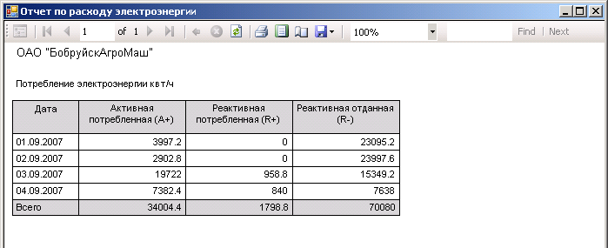
13
14

Для отображения суточного расхода энергии необходимо выбрать интересующие сутки (аналогично тому как выбирались даты для начала и конца периода) и нажать кнопку «Энергия за сутки» <15>.

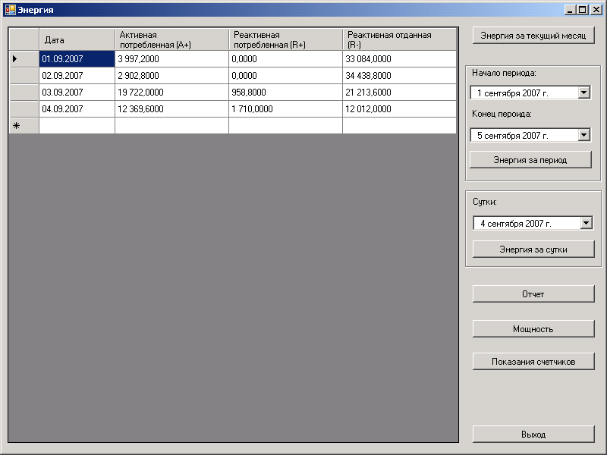
15

Появится окно «Суточный расход энергии», в котором слева отображается получасовой расход электроэнергии за выбранные сутки, а справа строится график потребления активной (A+) электроэнергии за сутки. Для отображения расхода электроэнергии за другие сутки в календаре выбирается дата и нажимается кнопка «Обновить» <16>.

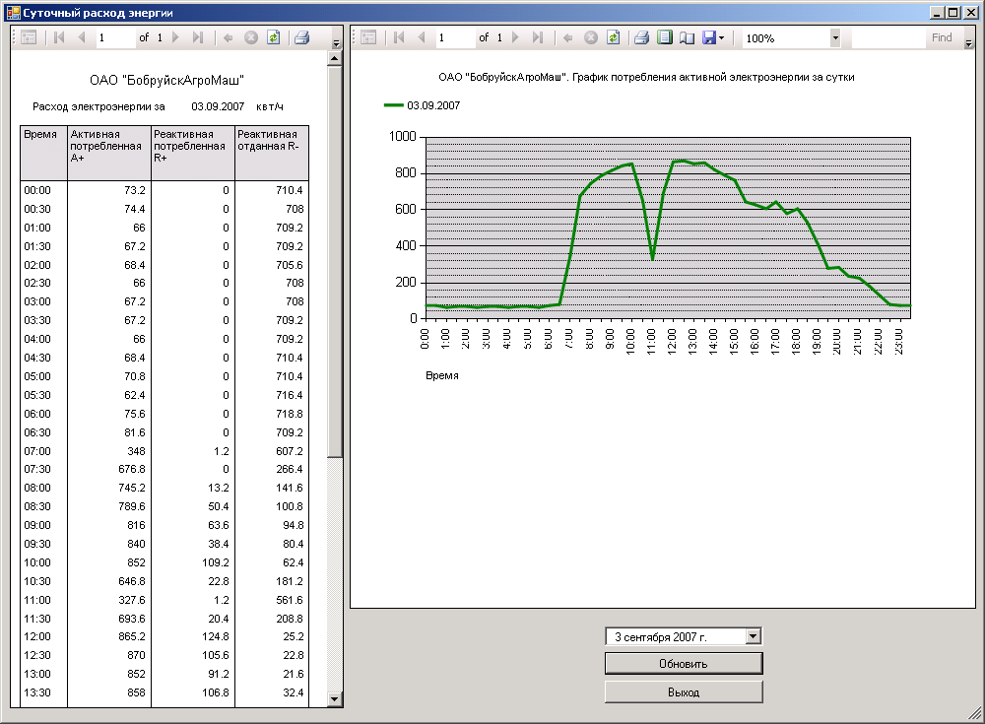
16

При нажатии на кнопку «Показание счетчиков», кроме показаний счетчиков на начало месяца, отображаются показания счетчиков на день, когда происходило считывание данных с сумматора.

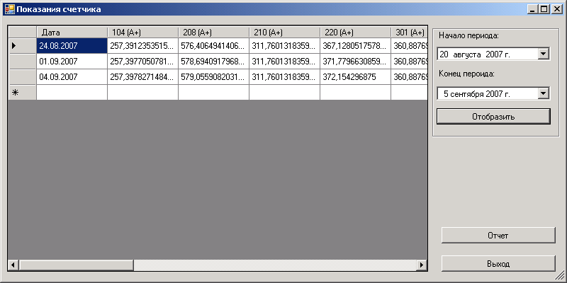
17
18

Для отображения показаний счетчиков за период необходимо установить начало периода, конец периода и нажать кнопку «Отобразить». <17>
При нажатии на кнопку «Отчет» <18> появляется окно отчета, с показаниями счетчиков для активной электроэнергии. Для печати необходимо нажать кнопку «Print».

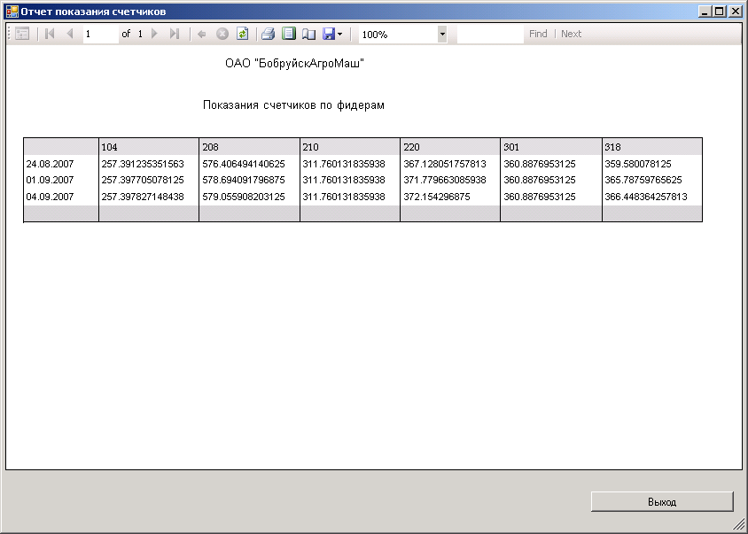

При нажатии на кнопку «Мощность» <19> отображается мощность по получасам за текущий месяц.

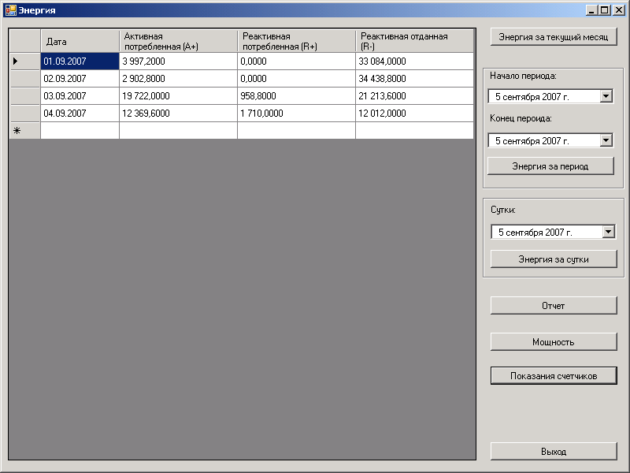
19

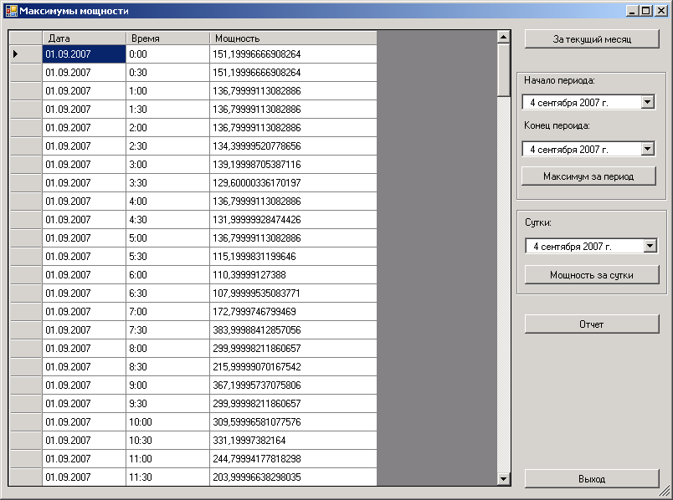

Для отображения максимумов мощности по дням выберите отображение периода и нажмите кнопку «Максимум за период».<20>

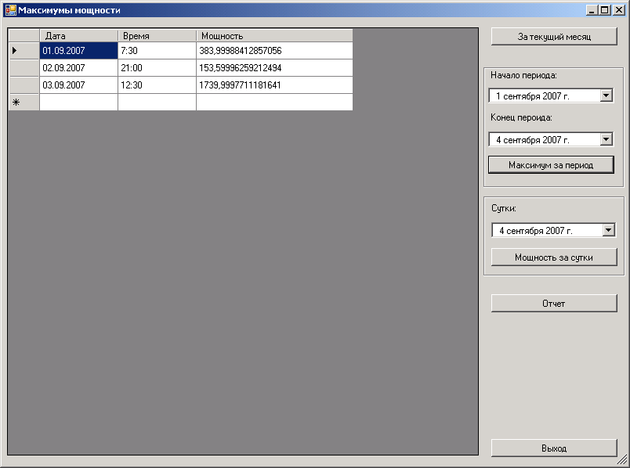
20
21

При нажатии на кнопку «Отчет» <21> строится отчет максимумов мощности за выбранный период.

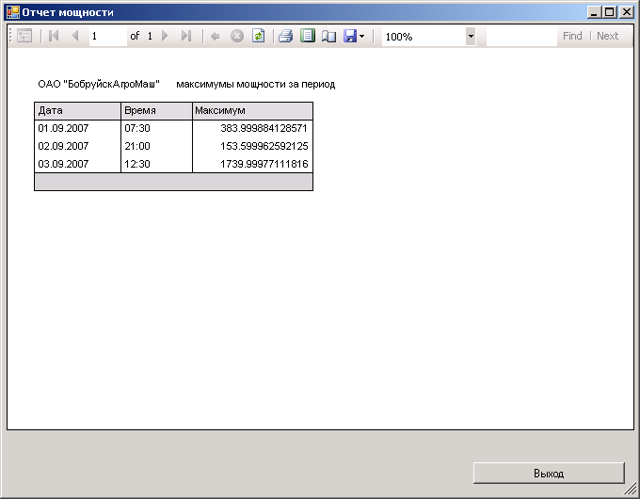

При выборе суток отображается максимум мощности за выбранные сутки. <22>

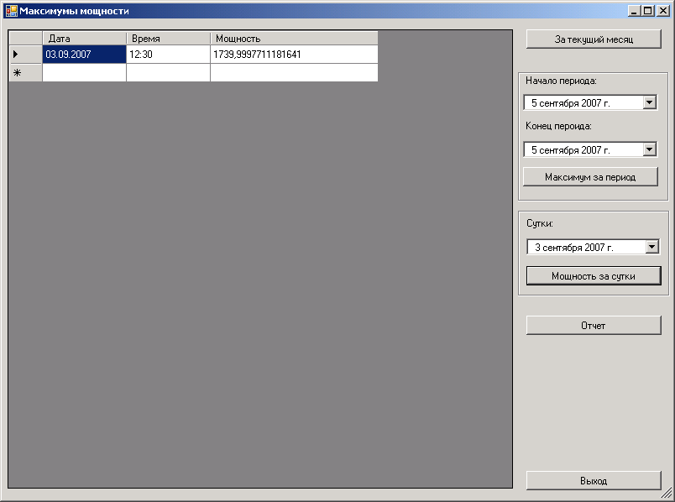
22

